HELP
Skúšací systém FRI | Prihlásený:  Odhlásiť sa  Zvoliť školský rok  2004

29.05.2005, 16:56 | Študent - Vypracovať test 2/3  A602 - SKI - 30052005/ 2  Začiatok formulára  Spodná časť formulára  Home
  Študent
  Zmeniť heslo / login
  Zapísané predmety
  Zapísať na skúšku
  Zadané testy
  Prezerať správy
  Poslať správu
  Zvoliť implicitný predmet
  Čas začiatku : 2005-05-28 19:41:35
  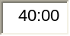minút do konca.
  SKI - Úvod 2
  1. | Logická nezávislosť dát je
  Body: 1
   |  | Nezávislosť programu od organizácie dát
   |  | Nezávislosť dátového modelu na programe
   |  | Nezávislosť dát od prístupových metód
  SKI - Úvod 3
  2. | V ktorých prípadoch je prípustný viacnásobný výskyt rovnakých dát
  Body: 1
   |  | nikdy
   |  | pri riadenej redundancii
   |  | vždy
  SKI - Úvod 5
  3. | Aké sú úlohy databázového administrátora (DBA)
  Body: 1
   | 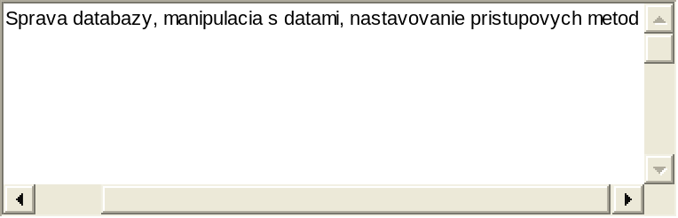
  SKI - RDB 1
  4. | Relácia je
  Body: 2
   |  | je zjednotením množiny prípustných hodnôt atribútov
   |  | je podmnožinou kartézskeho súčinu množiny domén Di na množine atribútov Ai
   |  | je množina dvojíc Ai:Di (A-atribút, D-doména)
   |  | podmnožina kartézskeho súčinu množiny atribútov
  SKI - RDB 4
  5. | Definujte Cudzí kľúč
  Body: 2
   |  | Množina atribútov, ktorá spĺňa podmienku jednoznačnosti a minimálnosti a je definovaná v inej relácii
   |  | Množina atribútov, ktorá spĺňa podmienku jednoznačnosti a minimálnosti
   |  | Množina atribútov, ktorá je definovaná v inej relácii ako kandidát primárneho kľúča
  SKI - RDB 3
  6. | Vymenujte a popíšte VLASTNOSTI relácie
  Body: 1
   |  | ACID = atomickosť, konzistencia, nezávislosť, trvácnosť
   |  | CRUDE = stĺpcová, referenčná, užívateľská, domenová, entitná
   |  | ANNU = atomickosť, neusporiadanosť zľava doprava, neusporiadanosť zhora dole, jednoznačnosť
  SKI - RI 3
  7. | Integrita entít hovorí
  Body: 2
   |  | atribút primárneho kľúča môže nadobúdať NULL hodnoty
   |  | atribút primárneho kľúča musí nadobúdať NULL hodnotu
   |  | atribút primárneho kľúča nesmie nadobúdať NULL hodnoty
  SKI - RI 4
  8. | Referenčná integrita hovorí
  Body: 2
   |  | hodnota FK v relácii R2 sa môže rovnať hodnote PK z relácie R1
   |  | hodnota FK v relácii R2 sa musí rovnať hodnote PK z relácie R1, alebo NULL
   |  | FK je množina atribútov definovaná v relácii R2, ktorá môže byť v inej relácii R1 definovaná ako primárny kľúč PK alebo kandidát PK
   |  | hodnota FK v relácii R2 sa nemusí rovnať hodnote PK z relácie R1
  SKI - RI 5
  9. | Uveďte príklad užívateľskej integrity
  Body: 2
   | 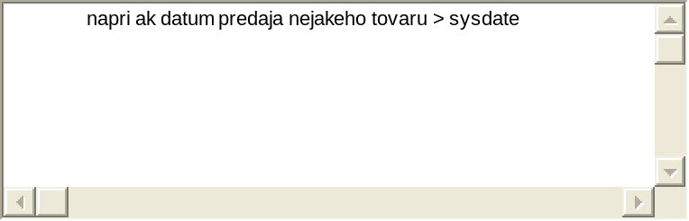
  SKI - RI 2
  10. | Popíšte stĺpcovú integritu
  Body: 2
   | 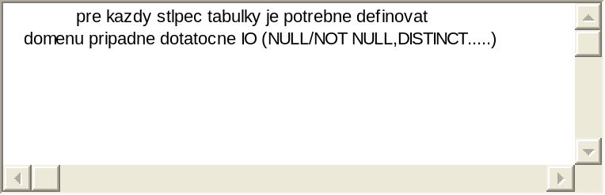
  SKI - NORM 2
  11. | Vypíšte všetky funkčné závislosti z grafu.
  Body: 2
   | 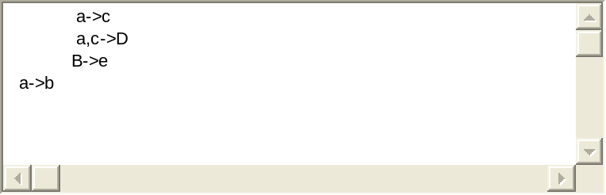
  SKI - TRAN 1
  12. | Transakcia je postupnosť operácií Oi i=1,...n, ktorá sa
  Body: 1
   |  | vykoná ako jedna operácia tak, že sa udrží konzistencia DB
   |  | vykoná ako jedna operácia tak, že sa neudrží konzistencia DB
   |  | vykoná ako jedna operácia tak,. že sa nemusí udržať konzistencia DB
  SKI - TRAN 2
  13. | Vymenujte vlastnosti transakcie
  Body: 1
   |  | CRUDE = stĺpcová, referenčná, užívateľská, domenová, entitná
   |  | ANNU = atomickosť, neusporiadanosť zľava doprava, zhora dole, jednoznačnosť
   |  | ACID = atomickosť, konzistencia, nezávislosť, trvácnosť
  SKI - TRAN 3
  14. | Navrhnite štruktúru logického žurnálu
  Body: 2
   | 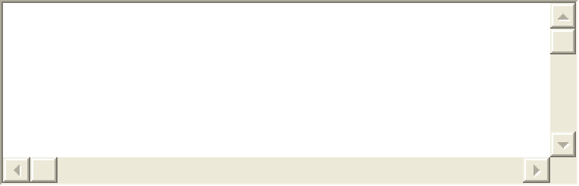
  SKI - TRAN 5
  15. | Pri dvojfázovom potvrdzovacom protokole
  Body: 2
   |  | sa v prvej fáze prideľujú zámky a v druhej fáze uvoľňujú zámky
   |  | sa v prvej fáze zapisuje do log. žurnálu a v druhej fáze do databázy
   |  | sa v prvej fáze zapisuje do databázy a v druhej fáze do log. žurnálu
  SKI - PARAL 1
  16. | Podmienka serializovateľnosti je
  Body: 2
  SKI - PARAL 8
  17. | Určite správnu maticu zamykania, ak platí  X - exclusive  S - share  - - bez zámku
  Body: 1
  SKI - PARAL 5
  18. | Uviaznutiu môžeme predchádzať pri metóde
  Body: 1
   |  | metóde kontrólneho bodu
   |  | časových pečiatok
   |  | pri žiadnej
   |  | zamykania
  SKI - Úvod 4
  19. | Databáza je
  Body: 1
   |  | Množina perzistentných dát
   |  | programové vybavenie pre definíciu dát, manipuláciu s dátami
   |  | Systém riadenia bázy dát a databáza
  SKI - TRAN 6
  20. | Pri ktorom protokole sa DB modifikuje pred zápisom do log. Žurnálu
  Body: 1
   |  | žiadnej
   |  | časových pečiatok
   |  | metóde kontólneho bodu
   |  | Metóde dvojfázového potvrdzovacieho protokolu
  SKI - PARAL 4
  21. | Pri metóde čas. pečiatok WOUND - WAIT pri práci s tým istým objektom DB zruší
  Body: 1
   |  | mladšia transakcia staršiu
   |  | staršia transakcia mladšiu
   |  | mladšia sama seba
   |  | staršia sama seba
  SKI - Úvod 1
  22. | Ktoré sú hlavné časti SRBD (v každom SRBD musia existovať)
  Body: 1
   |  | DML, DAS
   |  | DML, DIS
   |  | DDL, DML
   |  | DIS, DAS
  SKI - Úvod 6
  23. | Do ktorej úrovne patrí stanovenie aká metóda indexácie bude použitá?
  Body: 1
   |  | externej
   |  | konceptuálnej
   |  | aplikačnej
   |  | internej
  SKI - ERA 1
  24. | Typ entity
  Body: 1
   |  | popis objektov s rovnakými charakteristikami
   |  | Objekt reálneho sveta schopný samostatnej existencie, ktorý je jednoznačne identifikovateľný
   |  | Objekt reálneho sveta schopný samostatnej existencie, ktorý nemusí byť jednoznačne identifikovateľný
  SKI - RDB 2
  25. | Koľko kandidátov primárneho kľúča môže mať relácia
  Body: 1
   |  | Môže mať viac KPK
   |  | Môže mať vždy len jeden jednoduchý alebo kompozitný KPK (z jedného alebo množiny atribútov)
   |  | Môže mať vždy len jeden jednoduchý KPK (z jedného atribútu)
  SKI - SQL I. - 4
  26. | Ktorý z príkazov patrí do DAS
  Body: 1
   |  | UPDATE
   |  | GRANT
   |  | DELETE
   |  | INSERT
  SKI - SQL I. - 1
  27. | Určite príkaz, ktorý vytvorí PK tabuľky ET2.
  Body: 2
   |  | ALTER TABLE ET2 ADD (PRIMARY KEY(ID));
  ALTER TABLE ET2 ADD
  ( PRIMARY KEY(ID, POR));
  ALTER TABLE ET2 ADD
  ( PRIMARY KEY(ID,POR,TEXT));
  ALTER TABLE ET2 ADD ( PRIMARY KEY(ID));
  ALTER TABLE ET2 ADD ( PRIMARY KEY(POR));
  SKI - SQL III. - 1
  28. | Vypíšte menný zoznam všetkých zamestnancov.
  Body: 1
  SKI - SQL III. - 2
  29. | Vypíšte všetky názvy tovarov nákupu s id_nakupu = 235
  Body: 2
  SKI - SQL III. - 4
  30. | Vypíšte názvy tovarov, ktoré neboli ešte nikdy predané.
  Body: 2
  SKI - ERA 5
  31. | ISA vzťahy v ERA diagrame
  Body: 2
   |  | tvoria neorientovaný cyklus
   |  | tvoria orientovaný cyklus
   |  | tvoria úplný graf
   |  | netvoria orientovaný cyklus
  SKI - ERA 3
  32. | Určite aké je členstvo ET1 a ET2 vo vzťahu.
  Body: 1
   |  | M:N
   |  | ET1 môže existovať bez ET2, ET2 nemôže existovať bez ET1
   |  | ET1 nemôže existovať bez ET2, ET2 nemôže existovať bez ET1
   |  | 1:N
  SKI - ERA 4
  33. | Ktorý z obrázkov je správna dekompozícia vzťahu M:N medzi ET1 a ET2
  Body: 2
  SKI - SQL I. - 2
  34. | Príkaz GRANT slúži na:
  Body: 2
   |  | pridelenie práv na prístup k zdrojovým kódom aplikácie.
   |  | odobratie práv užívateľovi
   |  | pridelenie prístupových práv na databázový objekt užívateľovi
   |  | odobratie práv čítania zdrojových kódov aplikácie.
  SKI - SQL I. - 3
  35. | Príkaz COMMIT slúži na:
  Body: 2
   |  | Ukončenie ľubovoľného SQL príkazu bez ohľadu na porušenie konzistencie DB.
   |  | Potvrdenie transakcie.
   |  | Potvrdenie príkazu SELECT.
  SKI - SQL II. - 1
  36. | Vymažte všetky položky z nákupu, kde id_nakupu=26.
  Body: 1
  SKI - SQL II. - 2
  37. | Zvýšte cenu všetkých tovarov, ktorých druh má názov='cukor' o 5,- SK
  Body: 2
  SKI - SQL II. - 3
  38. | Kaskádovite zmažte všetky údaje o zamestnancoch, ktorí už vo firme nepracujú.
  Body: 2
  SKI - SQL IV. - 3
  39. | Ak máme nasledovný pohľad:  CREATE OR REPLACE VIEW zamest  AS  SELECT os_cislo, meno, priezvisko,pozicia  FROM osoba, zamestnanec WHERE osoba.id=zamestnanec.id; Aký trigger budete potrebné definovať, aby operácia INSERT INTO zamest fungovala správne?
  Body: 2
   |  | INSTEAD OF INSERT
   |  | BEFORE INSERT
   |  | AFTER INSERT
   |  | BEFORE alebo AFTER INSERT
  SKI - RA 3
  40. | Určite výraz relačnej algebry zodpovedajúci nasledovnému príkazu:  SELECT id, meno FROM OSOBA;
  Body: 1
  SKI - RA 4
  41. | Určite, ktorý z výrazov relačnej algebry zodpovedá naledovnému príkazu:  SELECT z.os_cislo, n.kedy, n.id_nakupu FROM zamestnanec z, nakup n;
  Body: 1
  SKI - RA 5
  42. | Uveďte príklad, kde by ste využili kartézsky súčin.
  Body: 2
  SKI - RA 2
  43. | Určite výraz relačnej algebry zodpovedajúci nasledovnému príkazu:  SELECT id FROM OSOBA  WHERE id not in  (SELECT id FROM ZAMESTNANEC);
  Body: 1
  SKI - RDB 5
  44. | Ako treba opraviť daný entitný diagram?
  Body: 2
   |  | do ET1 pribudne 1 atribút FK, ktorý sa stane časťou PK v ET1 a 1 atribút FK, ktorý nebude súčasťou PK v ET1; do ET2 pribudne 1 atribút FK, ktorý nebude súčasťou PK
   |  | do ET1 pribudne 1 atribút FK, ktorý nebude súčasťou PK v ET1; do ET2 pribudnú 2 atribúty FK, ktoré nebudú sú časťou PK v ET2
   |  | do ET1 pribudne 1 atribút FK, ktorý nebude súčasťou PK v ET1; do ET2 pribudne 1 atribút FK, ktorý bude súčasťou PK v ET2 a 1 atribút FK, ktorý nebude súčasťou PK v ET2
   |  | do ET1 pribudnú 2 atribúty FK, ktoré nebudú súčasťou PK v ET1; do ET2 pribudne 1 atribút FK, ktorý bude súčasťou PK
  SKI - SQL III. - 7
  45. | Ku každému názvu druhu tovaru vypíšte počet tovarov daného druhu.
  Body: 2
  SKI - RI 1
  46. | Pri operácii DELETE vysvetlite pojem REŠTRIKCIA (RESTICTED)
  Body: 1
  SKI - TRAN 4
  47. | Metóda kontrolného bodu  Operáciu UNDO aplikujem pri obnove databázy po havárii na transakcie:
  Body: 2
   |  | T3,T4,T8,T9
   |  | T3,T4,T8
   |  | T5,T6,T7
   |  | T5,T6,T7,T9
  SKI - SQL III. - 5
  48. | Vypíšte všetkých zákazníkov, ktorí si kúpili za posledný týždeň tovar s názvom 'BeBe Dobré ráno'
  Body: 2
  SKI - NORM 3
  49. | Ak máme reláciu  A (rodne_cislo, meno, priezvisko, telefon, #osobne_cislo, rocnik, st_skupina, cislo_predmetu, nazov, pocet_kreditov);  Určite závislosť osobne_cislo - nazov v relácii A je :
  Body: 1
   |  | tranzitívna
   |  | neexistuje
   |  | vzájomná
  SKI - ERA 2
  50. | Pomocou lineárneho zápisu entít a vzťahov navrhnite ERA diagram pre vzťah POISŤOVŇA - POISTENEC (Myslite na všetky druhy poistenia). Definujte atribúty patriace vzťahu a uveďte možnú kardinalitu a povinnosť členstva s uvedením slovného popisu integritného obmedzenia vyplývajúceho zo vzťahu.
  Body: 2
  SKI - SQL III. - 3
  51. | Vypíšte názvy druhov tovarov, z ktorých máme aspoň jeden tovar (potlačte duplicity)
  Body: 2
  SKI - NORM 6
  52. | Aký je vzťah medzi BCNF a 3NF?
  Body: 1
   |  | Ak je relácia v BCNF musí byť aj v 3NF.
   |  | Ak je relácia v 3NF nemôže byť v BCNF.
   |  | Ak je relácia v BCNF nemusí byť v 3NF
  SKI - NORM 1
  53. | Majme reláciu R(#A,#B,C,D). Aké sú v relácii funkčné závislosti, ak relácia je v 2NF a nie je v 3NF?
  Body: 2
  SKI - PARAL 2
  54. | Vykonanie daného rozvrhu je:
  Body: 2
   |  | akceptovateľné len v distribuovaných systémoch
   |  | akceptovateľné
   |  | neakceptovateľné
  SKI - DDBS 6
  55. | Ak na tom istom uzle udalosť i predchádza udalosť j, tak pre časové pečiatky týchto udalostí platí:
  Body: 1
   |  | TS(i) > TS(j)
   |  | TS(i) < TS(j)
   |  | TS(i) >= TS(j)
  SKI - DDBS 7
  56. | V prípade výpadku typu 2, a v prípade, že jedna podtransakcia vyslala lokálny ABORT táto podtransakcia :
  Body: 1
   |  | môže ukončiť svoju činnosť, ale ostatné podtransakcie musia čakať na obnovenie činnosti globálnej transakcie.
   |  | nesmie ukončiť svoju činnosť, ale bude čakať na správu o ukončení ostatných podtransakcií
   |  | nesmie ukončiť svoju činnosť, ale vyšle ostatným podtransakcieám správu o svojom ukončení
  SKI - NORM 4
  57. | Dekomponujte pomocou lineárneho zápisu nasledovnú reláciu:
  Body: 2
  SKI - NORM 5
  58. | Je zadaná relácia R(#A,#B,C,D,E) s nasledovnými funkčnými závislosťami v 2 normálnej forme?
  Body: 1
   |  | áno
   |  | nie
  SKI - SQL IV. - 1
  59. | Majme trigger, ktorý zabezpečí nastavenie hodnoty autoincrement stĺpca.  CREATE OR REPLACE TRIGGER tab_seq_ins  ... INSERT ON tab_seq  REFERENCING NEW AS novy  FOR EACH ROW  BEGIN  SELECT sekv_id.NEXTVAL INTO :novy.id FROM dual;  END;  Doplňte do triggru:
  Body: 2
   |  | INSTEAD OF
   |  | len BEFORE
   |  | BEFORE alebo AFTER
   |  | len AFTER
  SKI - SQL IV. - 2
  60. | Je možné v procedúre použiť nasledovný select-príkaz? select MAX(os_cislo) INTO p_oc from zamestnanec;
  Body: 2
   |  | áno
   |  | nie
  SKI - DDBS 1
  61. | Definícia DDBS
  Body: 1
  SKI - DDBS 3
  62. | Vertikálne fragmentujte reláciu DRUH TOVARU na aspoň dva fragmenty. Fragmentáciu vykonajte pomocou operácií relačnej algebry.
  Body: 1
  SKI - DDBS 4
  63. | Horizontálne fragmentujte reláciu NAKUP podľa pokladne aspoň na 3 fragmenty (ak sa jedná o hypermarket). Fragmentáciu vykonajte pomocou príkazov SQL.
  Body: 1
  SKI - DDBS 5
  64. | Horizontálne fragmentujte reláciu POLOZKA podľa zamestnanca, ktorý účtoval nákup, aspoň na 3 fragmenty. Fragmentáciu vykonajte príkazov SQL.
  Body: 1
  SKI - DDBS 2
  65. | Vysvetlite pojem fragmentačná transparencia
  Body: 1
   |  | užívateľ musí definovať fragmentáciu všetkých relácií v DDBS
   |  | užívateľ nesmie zbadať rozdiel medzi prácou s fragmentovanou reláciou a originálnou
   |  | užívateľ musí vedieť kde sa fragmenty pôvodnej relácie nachádzajú
  SKI - RA 1
  66. | Ktoré z nasledujúcich výrazov sú korektné výrazy relačnej algebry?
  Body: 1
   |  | všetky výrazy
   |  | výrazy b,d
   |  | výrazy a,b,d
   |  | výrazy a,c,e
  